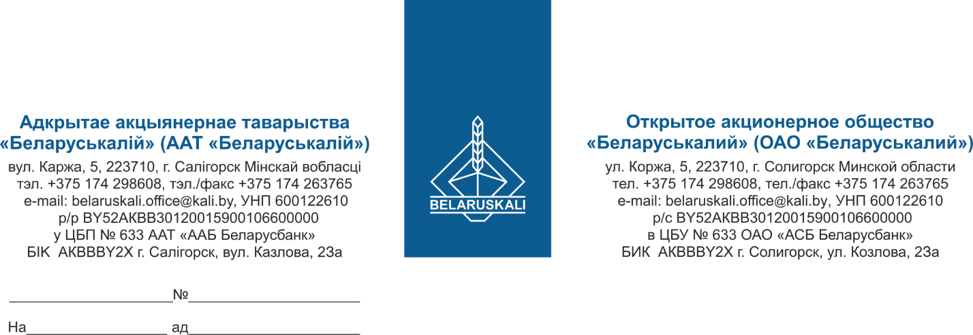

Руководителю предприятию
приглашение к участию в процедуре
закупки

Для принятия решения о проведении промышленных испытаний цепи скребковой для конвейера СП-301 прошу Вас предоставить технико-коммерческое предложение на поставку в соответствии с прилагаемым техническим заданием и программой испытаний:
№ лота | Наименование закупаемого товара | Кол-во, м. | Требования к цепи | Примечание
1 | Цепь скребковая 24х86 | 130 | в соответствии с ГОСТ 25996-97, техническим заданием и программой испытаний | совместимость с действующим оборудованием
Предложение должно содержать:
- наименование и количество предлагаемого к поставке товара;
- техническую документацию на предлагаемый товар (описание, характеристики);
- Цена (без НДС) определяется участником с указанием условий поставки (по ИНКОТЕРМС-2020), а также с указанием на то, включены ли в цену кроме стоимости самих товаров расходы на тару, транспортировку, страхование, уплату таможенных пошлин, налогов, сборов, СТ-1 и других обязательных платежей. - валюту платежа: для нерезидентов Республики Беларусь – валюта согласно законодательству страны участника процедуры, для резидентов Республики Беларусь – белорусские рубли;
- условия оплаты (оплата по факту поставки продукции не менее 45 календарных после получения положительного результата испытаний);
- условия поставки: для резидентов ТС ЕАЭС – склад № 39 ОАО «Беларуськалий» (промышленная площадка 4 РУ); для нерезидентов ТС ЕАЭС - DAP Солигорск (склад временного хранения 4 РУ).
- сроки поставки: минимальный срок поставки после подписания договора (контракта);
- экономические расчёты уровня отпускных цен (тарифов) / уровень плановой рентабельности (наценки, надбавки).
- срок гарантии на поставляемую продукцию (в соответствии с техническим заданием);
- срок действия предложения не менее 60 календарных дней;
Ваше технико-коммерческое предложение прошу предоставить в срок не позднее 13.06.2025 до 14-00 час. на e-mail: mto@kali.by.

Приложение:
- Техническое задание, программа испытаний, чертежи.

С уважением,
Заместитель начальника управления МТО Г.А. Кущ

Исп. Гончар Р.А., +375 174 29-82-22

